「廟」唷！溪口有好「市」～廟宇集章X市集系列活動發表 廟宇主題拼圖趣味競賽簡章
競賽時間 | 競賽組別 | 競賽主題圖案 | 選手推派與競賽規則及獎項
1040-1045 | 幼童組  (20片) | 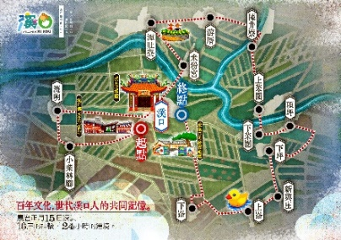 | - 推派方式：兩幼兒園各推派4名幼童，保留2個現場報名名額  - 競賽規則：挑出前3名最快完成者  - 獎項  《第一名》拼圖一片、廟宇明信片全1套、餐盒一組、玩具1組  《第二名》廟宇明信片全1套、餐盒一組、玩具1組  《第三名》廟宇明信片全1套、餐盒一組  《參加獎》廟宇明信片全1套
 | 低年級  (35片) | 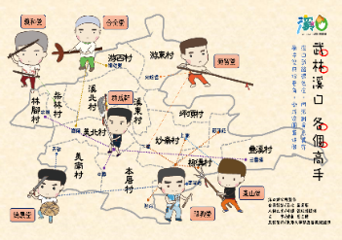 | - 推派方式：各國小推派2名學生，保留2個現場報名名額  - 競賽規則：挑出前3名最快完成者  - 獎項  《第一名》拼圖一片、廟宇明信片全1套、餐盒一組、玩具1組  《第二名》廟宇明信片全1套、餐盒一組、玩具1組  《第三名》廟宇明信片全1套、餐盒一組  《參加獎》廟宇明信片全1套
 | 中年級  (60片) | 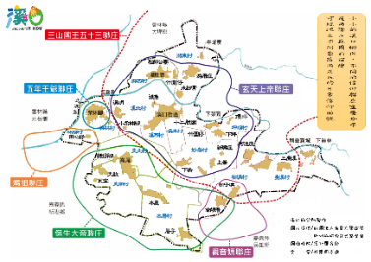
 | 高年級  (80片) | 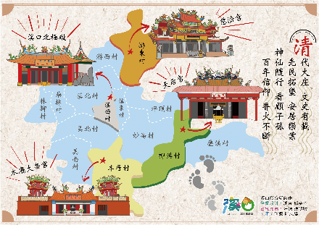
1050-1055 | 成人組(80片) |  | - 推派方式：採現場報名，參賽人數最高為8人，不足5人不開賽  - 競賽規則：挑出前三名最快完成者  - 獎項  《第一名》拼圖一片、廟宇明信片全1套、2020藝陣文化節文創提袋、餐盒一組  《第二名》廟宇明信片全1套、2020藝陣文化節文創提袋、餐盒一組  《第三名》廟宇明信片全1套、2020藝陣文化節文創提袋、  《參加獎》廟宇明信片全1套

